PROJETO ACADÊMICO · AUTOMAÇÃO DE RESET DO ANYDESK
Modelagem de Domínio
Conceitos do negócio, relacionamentos e glossário
Autor: Thiago Camargo · Ciência da Computação · Base: main.py e function.py (automação com pyautogui)
Legenda de status: Implementado = já existe no código · Parcial = existe, mas com problema ou limitação · Proposto = melhoria ainda não implementada.

1. O que é o modelo de domínio
O modelo de domínio descreve os conceitos do negócio e como eles se relacionam, sem falar de pyautogui, atalhos de teclado ou Explorer. Aqui, o negócio é: um analista executa o reset de um aplicativo em uma máquina; o reset é composto de etapas e atua sobre a pasta de configuração do aplicativo.

2. Diagrama de domínio
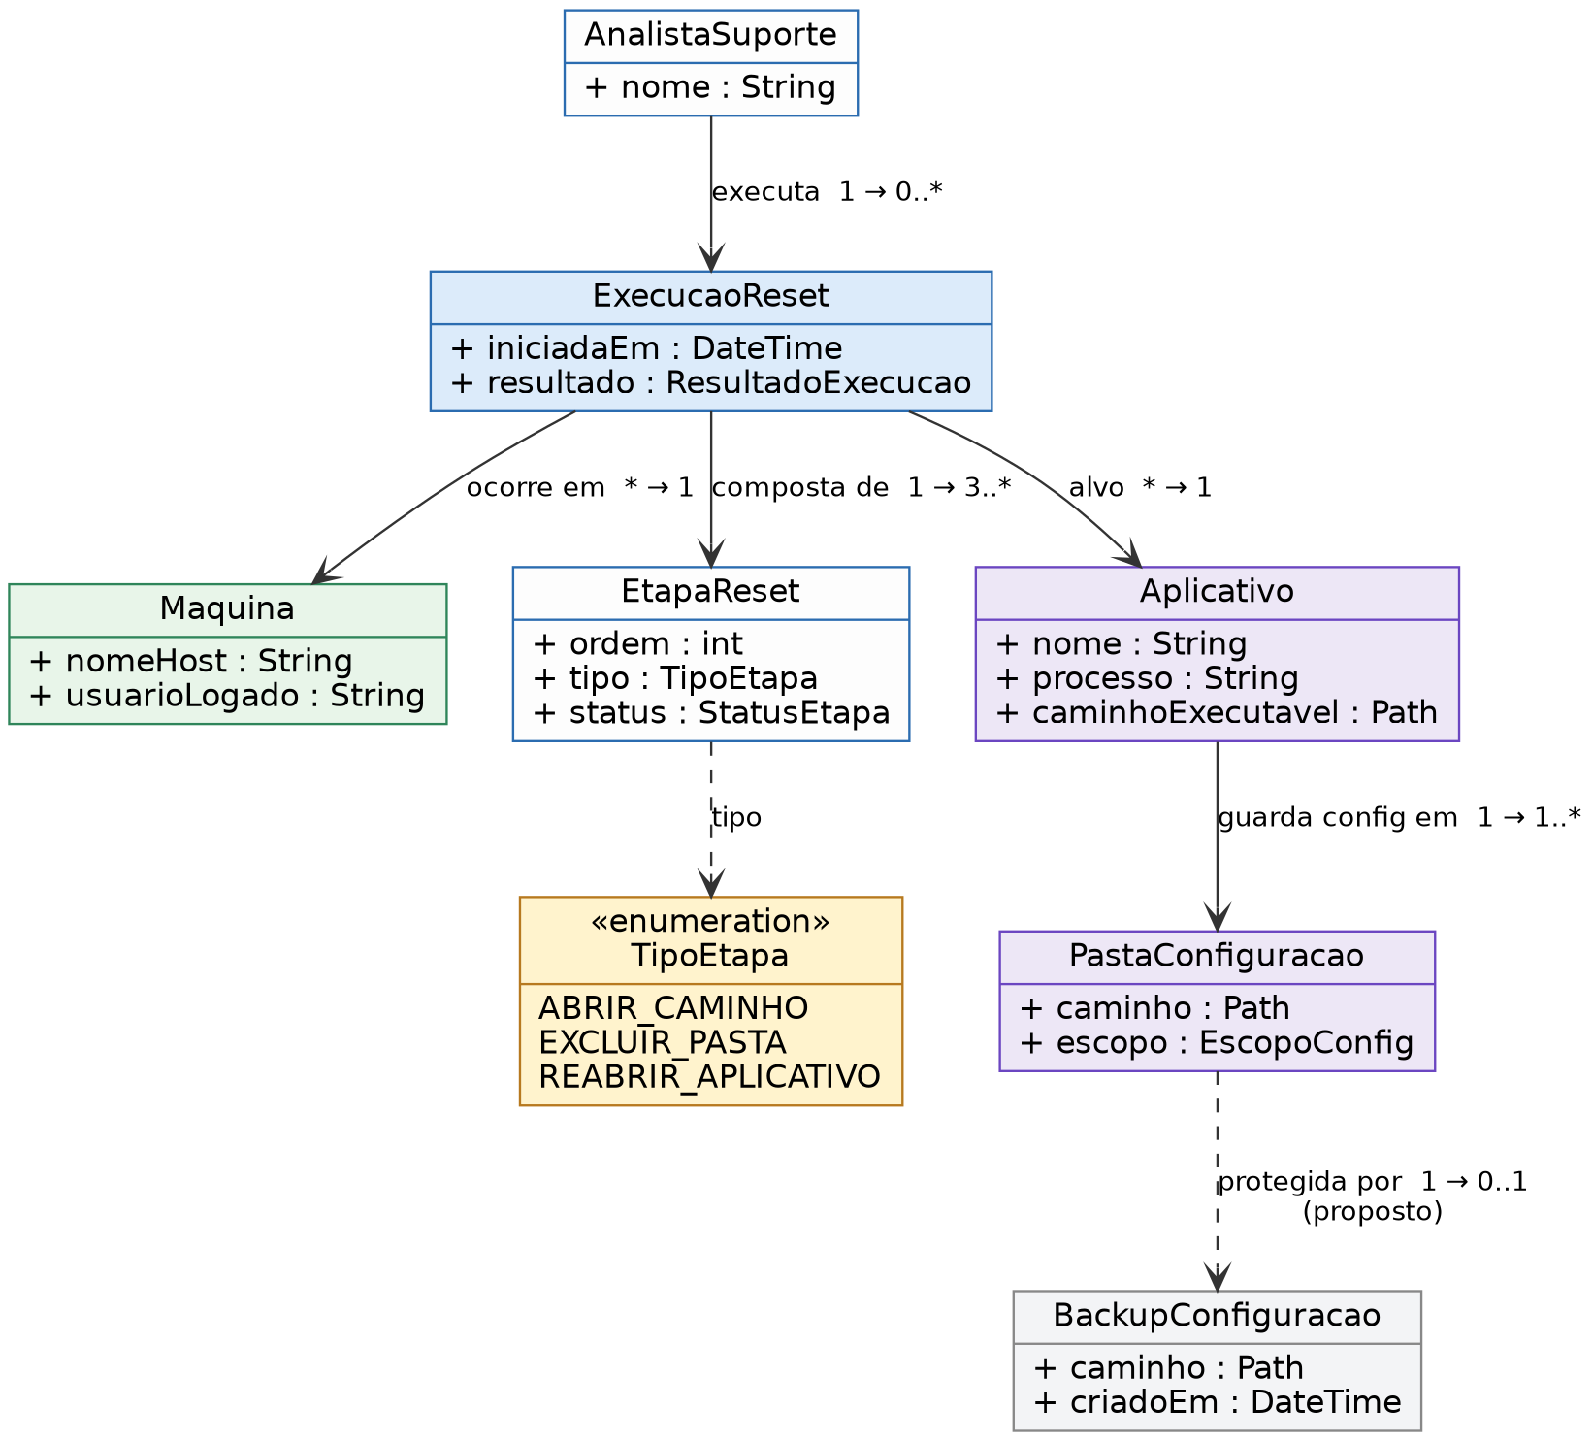
Figura 1 — Modelo de domínio da automação de reset

3. Glossário
Conceito | Definição
AnalistaSuporte | Pessoa que dispara o reset.
ExecucaoReset | Uma ocorrência do reset em uma máquina, com data/hora e resultado (sucesso ou falha).
Maquina | Estação onde o reset acontece, com nome do host e usuário logado (a pasta alvo pertence a esse usuário).
Aplicativo | Programa cuja configuração será reposta (hoje, o AnyDesk). Ter Aplicativo como conceito geral permite reutilizar a automação para outros programas.
PastaConfiguracao | Local onde o aplicativo guarda a configuração. Pode haver mais de uma (por usuário e por sistema — a validar).
EtapaReset | Passo da execução, com ordem e status: ABRIR_CAMINHO, EXCLUIR_PASTA e REABRIR_APLICATIVO (mais ENCERRAR e BACKUP nas propostas).
BackupConfiguracao | Cópia da pasta feita antes da exclusão (proposto).

4. Do domínio ao código atual
Conceito de domínio | Onde está hoje | Destino sugerido
EtapaReset ABRIR_CAMINHO | abrir_caminho() | Deixa de existir: o caminho é resolvido por código (%APPDATA%)
EtapaReset EXCLUIR_PASTA | excluir_pasta_appdata() | ArquivoService.excluir_pasta()
EtapaReset REABRIR_APLICATIVO | abrir_anydesk() | AplicativoService.iniciar()
ExecucaoReset | main.py (sequência de chamadas) | ResetAnyDeskUseCase com resultado por etapa
PastaConfiguracao / Aplicativo | Textos digitados no teclado ("%appdata%", "anydesk") | Constantes e caminhos verificáveis em config
Maquina | Implícita | Lida do sistema para o log

Ponto de atenção: no código atual o "alvo" do reset não existe como conceito: ele é a palavra "anydesk" digitada numa busca. Tornar PastaConfiguracao explícita (com caminho exato) é o que elimina o risco de apagar o item errado.

Perguntas que a banca pode fazer
Treine responder sem olhar o texto. Se travar, volte ao código e à seção correspondente.
- Qual a diferença entre o modelo de domínio e o fluxo de teclas do código?
- Por que Aplicativo é um conceito e não uma constante "AnyDesk"? O que se ganha?
- Por que uma execução tem várias etapas com status próprio? Como isso ajuda a saber onde falhou?
- Onde entra o BackupConfiguracao e por que ele é opcional no modelo (0..1)?

